Izveštaj o održanoj radionici pod naslovom:
Smanjenje emisije metana na farmama mlečnih krava
uz povećanje proizvodnje mleka i ekološke efikasnosti

Istraživački tim projekta MitiMetCattle organizovao je radionicu pod naslovom: „Smanjenje emisije metana na farmama mlečnih krava uz povećanje proizvodnje mleka i ekološke efikasnosti“ u sardnji sa Poljoprivrednim fakultetom Univerziteta u Beogradu (PFUB; SRO2). Ova radionica je održana 24. novembra 2024. godine u svečanoj sali PFUB i bila je namenjena veterinarima, inženjerima poljoprivrede, ali i studentima Fakulteta veterinarske medicine Univerziteta u Beogradu (FVMUB) i PFUB. Radionicu je otvorila prof. dr Renata Relić (P9), a neposredno učešće u radionici ostvarilo je ukupno petoro učesnika na projektu MitiMetCattle, uključujući prof. dr Danijelu Kirovski (PI), prof. dr Ivana Vujanca (P2), doc. dr Ljubomira Jovanovića (P5), asist. Dušana Bošnjakovića (P12), kao i samu prof. dr Renatu Relić (P9). Navedeni istraživači su imali kratko predavanje u trajanju od 30 do 45 minuta (videti na Slici 1). Predavanjima je prethodilo popunjavanje upitnika od strane polaznika radionice. Na osnovu rezultata upitnika, predavači su stekli uvid u stavove i informisanost polaznika radionice i, u odnosu na to, usmeravali svoje izlaganje i tok stručne diskusije. Nakon izlaganja i bogate diskusije, polaznici radionice su imali priliku da se upoznaju sa uređajima za merenje emisije metana.
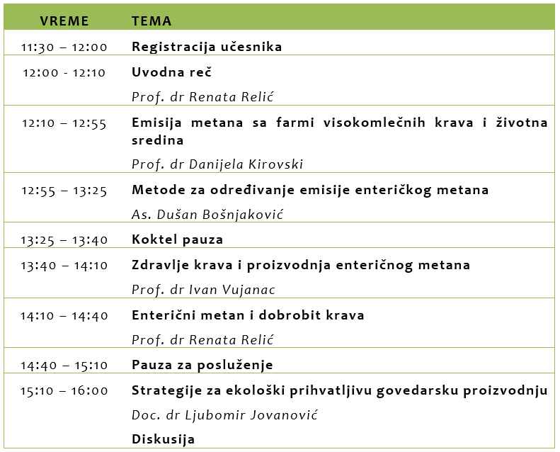
Slika 1. Program radionice.
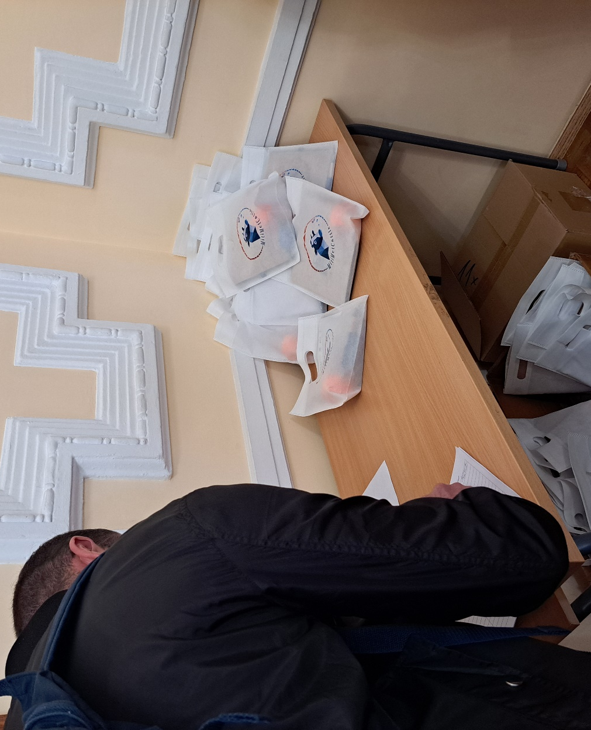
Slika 2. Registracija polaznika i preuzimanje promotivnog materijala projekta.
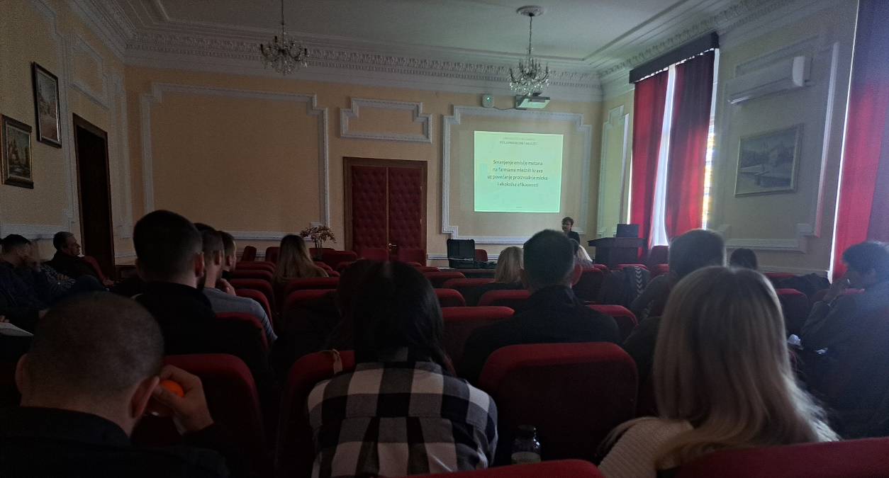
Slika 3. Otvaranje radionice.
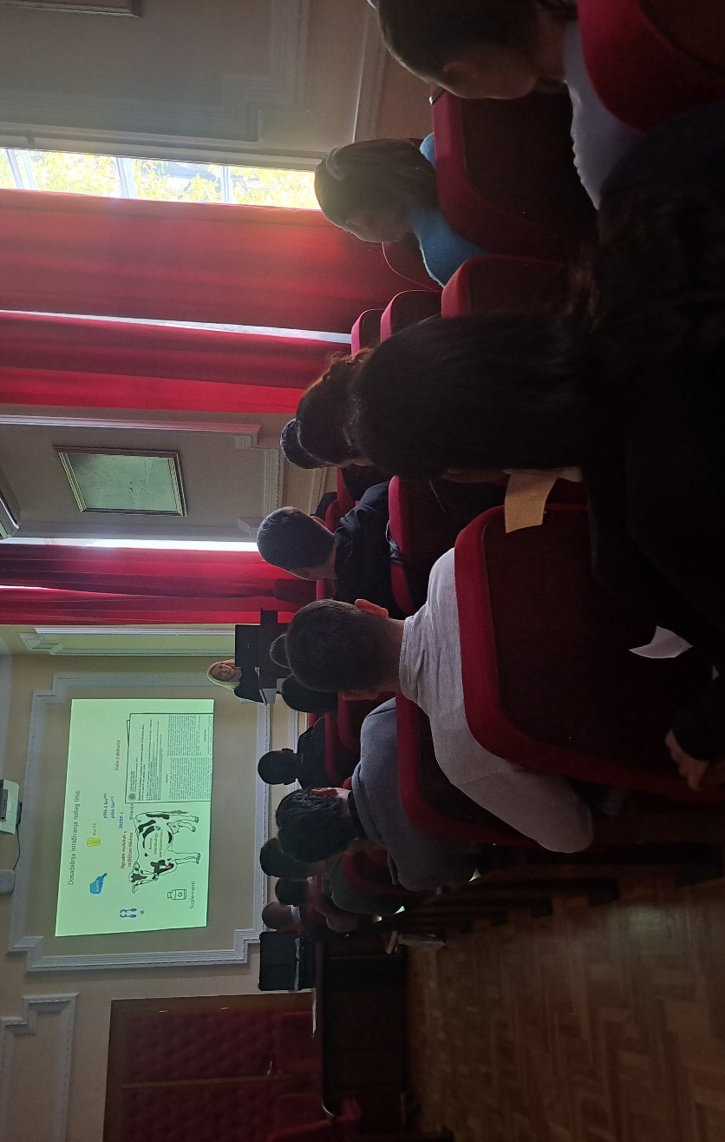
Slika 4. Prezentacija prof. dr Danijele Kirovski (PI).
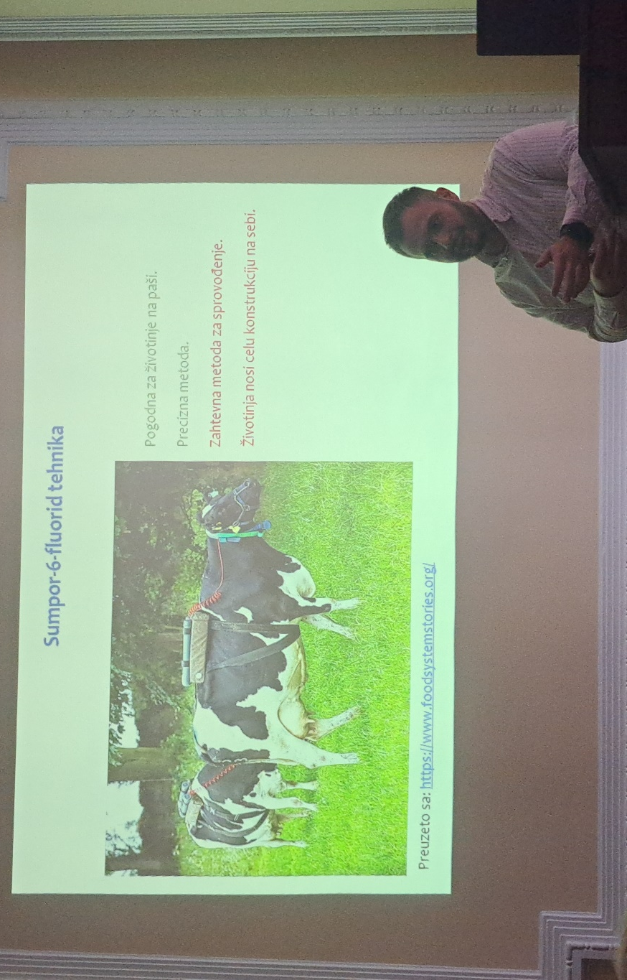
Slika 5. Prezentacija asist. Dušana Bošnjakovića (P12).
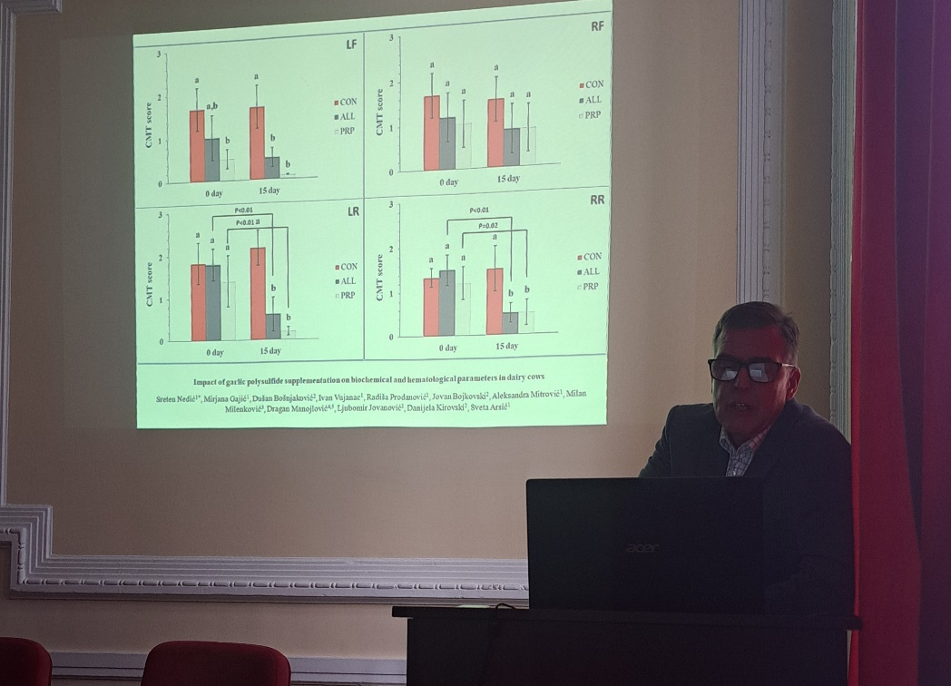
Slika 6. Prezentacija prof. dr Ivana Vujanca (P2).
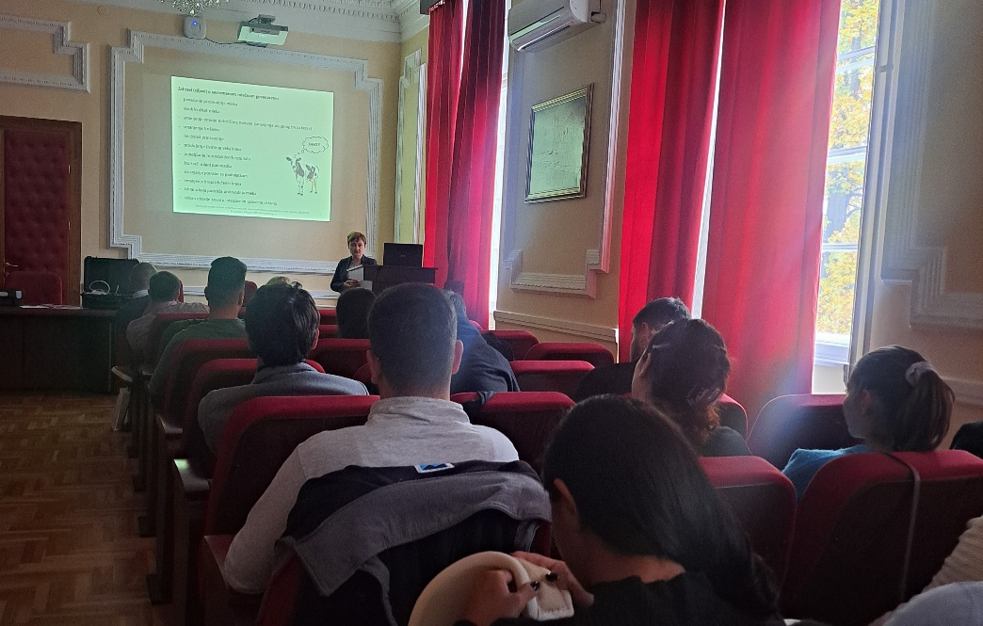
Slika 7. Prezentacija prof. dr Renate Relić (P9).

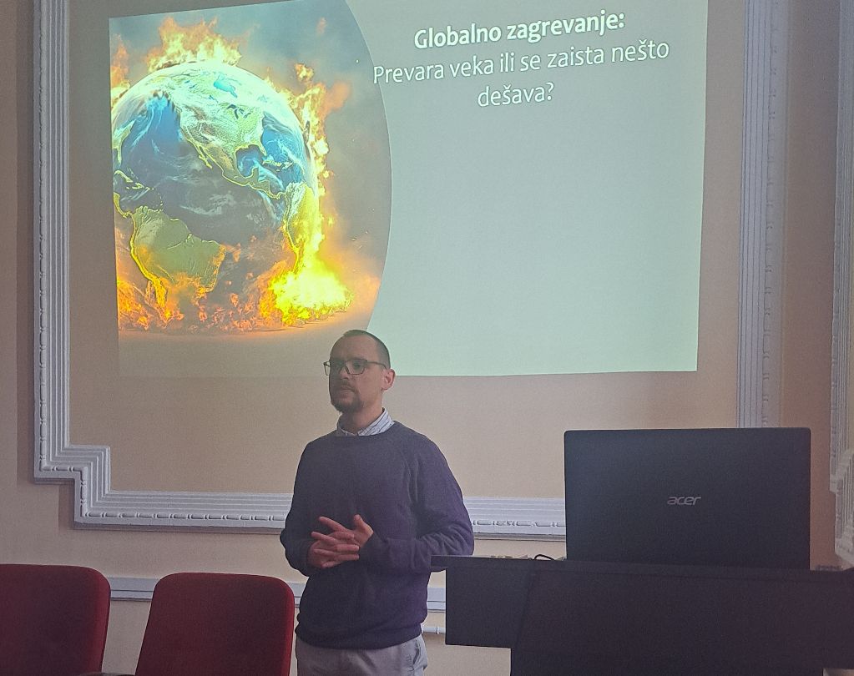
Slika 5. Prezentacija doc. dr Ljubomira Jovanovića (P5).

U radionici je učestvovalo ukupno 57 polaznika. Budući da je radionica bila akreditovana od strane Veterinarske komore Srbije (VKS), učešće u radionici je vrednovano sa tri (3) boda.
Radionica je održana u skladu sa odobrenom prijavom projekta MitiMetCattle, odnosno, radnim paketom 4 (diseminacija) i zadatkom 4.4. (Radionice za farmere, veterinare i poljoprivredne inženjere) iz prijave projekta.

Zapisnik sastavio,
asist. Dušan Bošnjaković
U Beogradu,
31. oktobra 2024. godine

